「臺灣新電影」代表導演楊德昌回顧影展與展覽，7月22日盛大登場

媒體圖說
1  「一一重構：楊德昌」回顧展，展覽主視覺。（臺北市立美術館提供） | 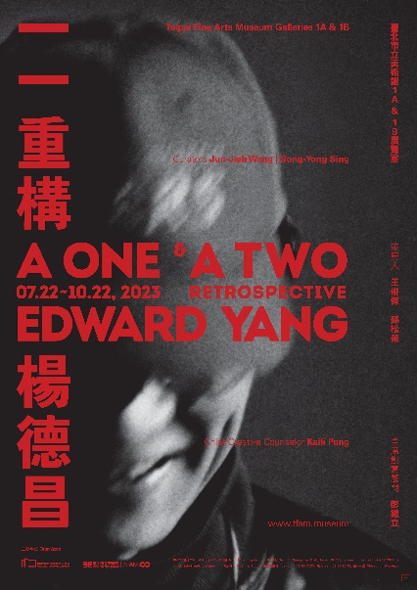
2  「一一重構：楊德昌」回顧展，影展主視覺。（國家影視聽中心提供） | 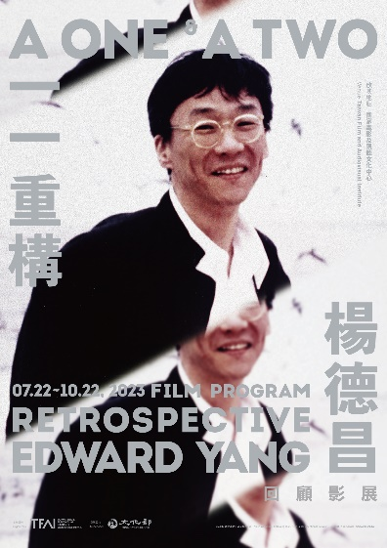
3  2001年，楊導接受《數位時代/Business Next》雜誌採訪，由陳炳勳攝影師拍下此照。（國家影視聽中心提供） | 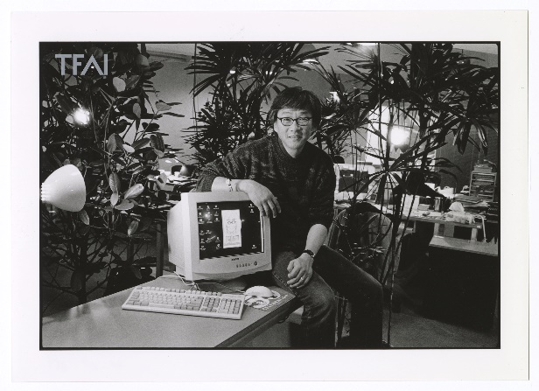
4  《獨立時代》拍片現場，楊德昌騎著腳踏車來回逡巡。（國家影視聽中心提供） | 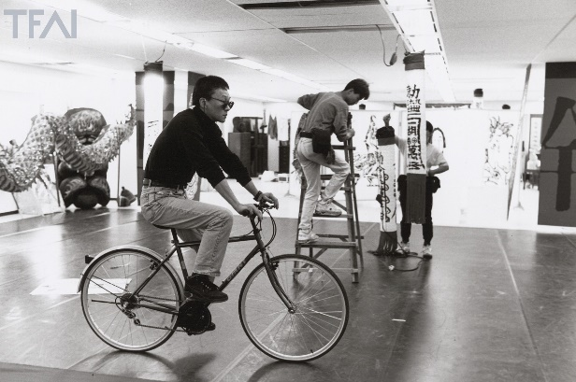
5  《獨立時代》人物關係漫畫圖。（國家影視聽中心提供） | 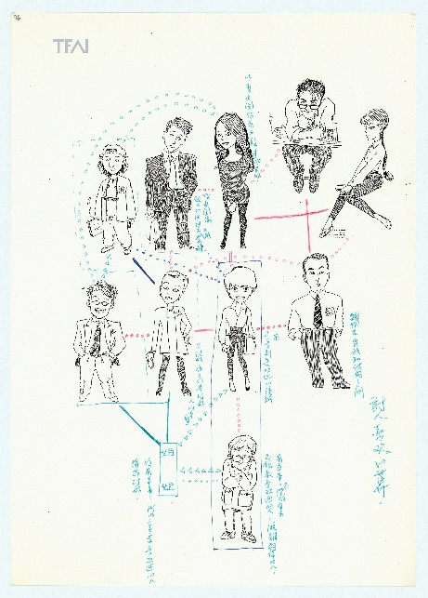
6  摘自《海灘的一天》分鏡腳本，配角阿財與小慧的對話；除了畫面內容，也註記了楊德昌所想要的運鏡方向、演員視線、光影呈現等。（國家影視聽中心提供） | 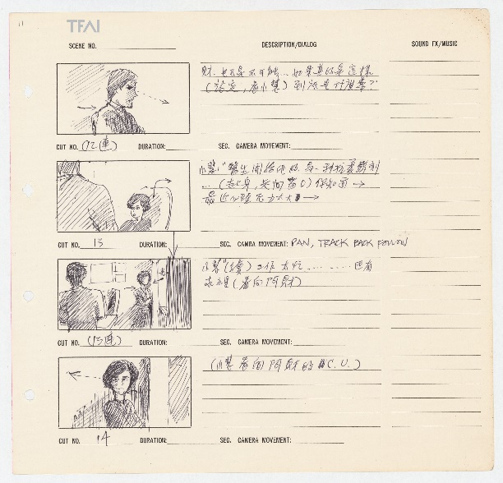
7  楊德昌繪製自畫像作為其公司工作證，約於2001年。（國家影視聽中心提供） | 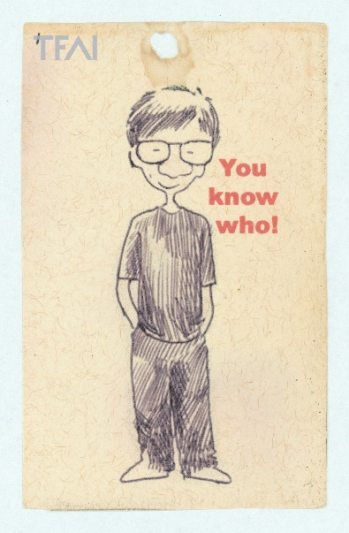
8  「一一重構：楊德昌」回顧影展，將在「理性的靈魂：再見楊德昌」單元重映大師經典。圖為《一一》劇照。（傳影互動提供） | 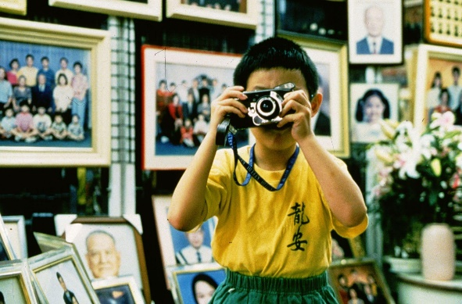
9  影展選片包含由國家影視聽中心自主完成4K數位修復的楊德昌作品《獨立時代》，集結臺灣電影90年代一票優秀演員，展現 1990 年代都會男女所追求的理想和慾望。圖為《獨立時代》劇照。（國家影視聽中心提供） | 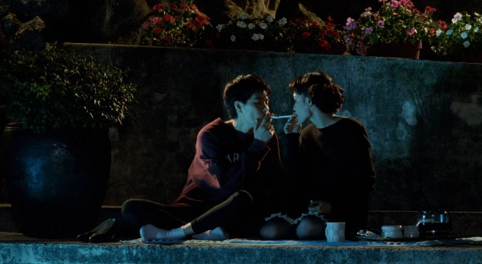
10  劇本概念從真實的社會事件出發，影展「理性的靈魂：再見楊德昌」單元所放映的《牯嶺街少年殺人事件》，是楊德昌導演對於 1960 年代台灣社會的刻畫，也帶入他個人的成長經歷。圖為《牯嶺街少年殺人事件》劇照。（國家影視聽中心提供） | 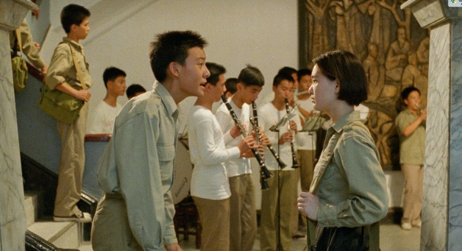
11  除了影迷回味再三的《一一》、《牯嶺街少年殺人事件》，影展選片也收錄楊德昌創作初期的代表作，能看到資深影人們早期於大銀幕的精彩演出。圖為《海灘的一天》劇照。（國家影視聽中心提供） | 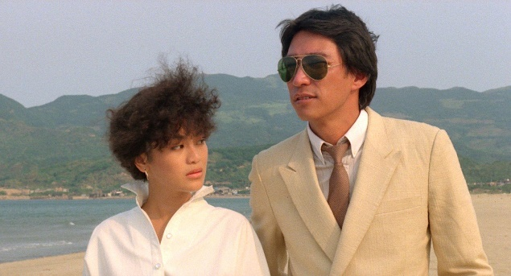
12  回顧影展「特別放映」單元，更延伸選映由是枝裕和（Hirokazu Koreeda）所拍攝，以楊導與侯孝賢為主角的紀錄片《電影映照時代：侯孝賢與楊德昌》，記錄楊德昌導演生前的珍貴畫面。圖為劇照。（TV Man Union, Inc.提供） | 